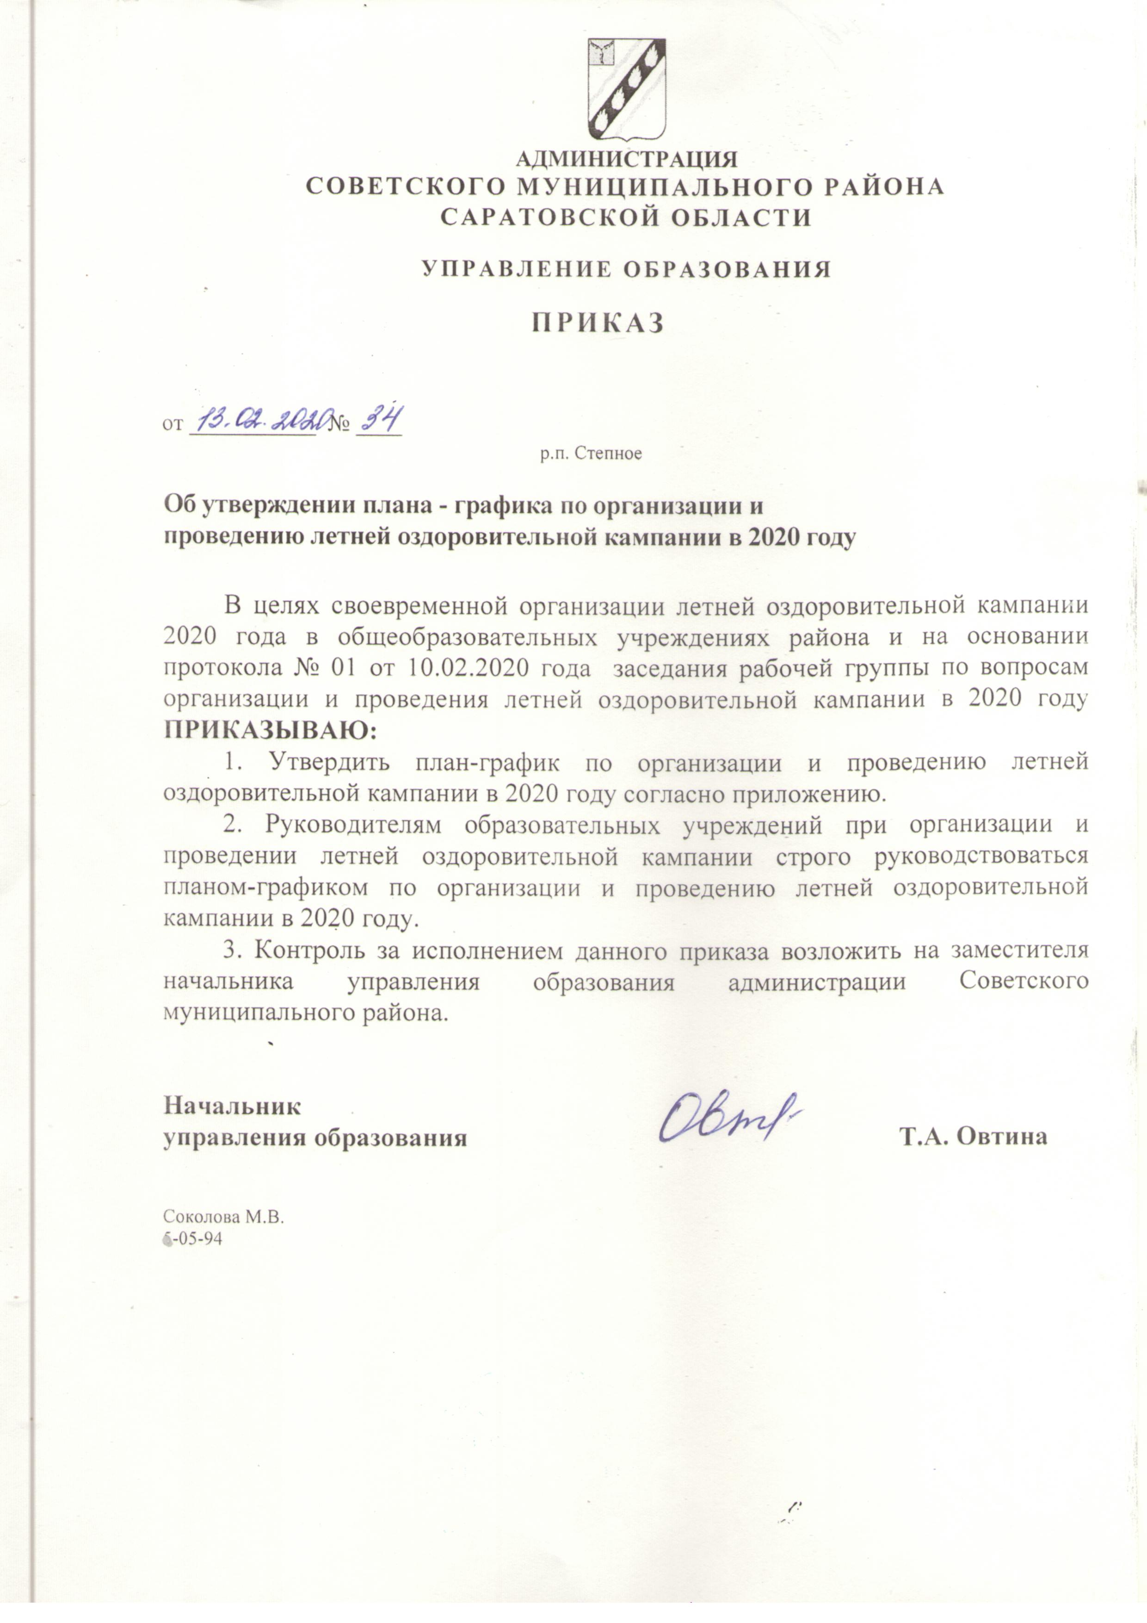

Приложение
к приказу управления образования
от ___________ № ____

План - график
по организации и проведению летней оздоровительной кампании в 2020 году

№ п/п | Перечь мероприятий | Сроки исполнения | Ответственные | Исполнитель
1. | Подготовка проектов распоряжений, постановлений главы Советского муниципального района, решений муниципального собрания Советского муниципального района
1.1 | Проект Распоряжения «О создании районной межведомственной группы по организации летнего отдыха в 2020 году» | до 13.03.2020 | Начальник отдела управления образовательными учреждениями управления образования | Методист по профилактической работе с несовершеннолетними
1.2 | Проект Постановления «О плане мероприятий по организации отдыха, оздоровления и занятости детей и подростков на территории Советского муниципального района в 2020 году» | до 24.03.2020 | Начальник отдела управления образовательными учреждениями управления образования | Методист по профилактической работе с несовершеннолетними
1.3 | Проект решения муниципального собрания Советского муниципального района «Об утверждении средней стоимости путёвки в организации отдыха детей и из оздоровления на территории Советского муниципального района» | до 01.03.2020 | Начальник контрольно-кадровой и правовой работы | Начальник контрольно-кадровой и правовой работы
1.4 | Проект Распоряжения «О создании комиссии по приемке лагерей с дневным пребыванием при общеобразовательных учреждениях Советского муниципального района в 2020 году» | до 15.04.2020 | Начальник отдела управления образовательными учреждениями управления образования | Методист по профилактической работе с несовершеннолетними
2. | Подготовка распорядительных актов
2.1 | Приказ управления образования «О подготовке к проведению летней оздоровительной кампании в 2020 году» | до 22.01.2020 | Начальник отдела управления образовательными учреждениями управления образования | Методист по профилактической работе с несовершеннолетними
2.2 | Приказ управления образования «Об утверждении плана-графика по организации и проведению летней оздоровительной кампании в 2020 году» | до 20.02.2020 | Начальник отдела управления образовательными учреждениями управления образования | Методист по профилактической работе с несовершеннолетними
2.3 | Проект приказа управления образования «Об утверждении количества детей, подлежащих отдыху и оздоровлению в летних оздоровительных лагерях с дневным пребыванием при ОУ в 2020 году» | до 20.03.2020 года | Начальник отдела управления образовательными учреждениями управления образования | Методист по профилактической работе с несовершеннолетними
2.4 | Проект приказа управления образования « Об организации летней кампании в общеобразовательных учреждениях Советского муниципального района в 2020 году» | до 06.04.2020 | Начальник отдела управления образовательными учреждениями управления образования | Методист по профилактической работе с несовершеннолетними
2.5 | Проект приказа управления образования «Об утверждении списков сотрудников летних оздоровительных лагерей с дневным пребыванием при ОУ в 2020 году» | до 08.04.2020 | Начальник отдела управления образовательными учреждениями управления образования | Методист по профилактической работе с несовершеннолетними
2.6 | Проекты приказов управления образования по технике безопасности:  - «Об усилении мер безопасности детей на водоёмах, проведении инструктажей»;  - «Об усилении мер безопасности детей на дорогах, проведении инструктажей»;  - «Об усилении мер по пожарной и электробезопасности детей в лагерях с дневным пребыванием при ОУ в 2020 году, проведении инструктажей»;  - «О мерах по обеспечению антитеррористической безопасности детей в летних оздоровительных лагерях при ОУ в 2020 году» | до 02.04.2020 | Начальник МКУ «Информационно-методический отдел управления образования | Методист по организации безопасной деятельности образовательных учреждений МКУ «Информационно-методический отдел управления образования»
2.7 | Проект приказа управления образования «Об изучении системы работы общеобразовательных учреждений по подготовке летних оздоровительных лагерей дневного пребывания в 2020 году» | до 27.03.2020 | Начальник отдела управления образовательными учреждениями управления образования | Методист по профилактической работе с несовершеннолетними
2.8 | Проект приказа управления образования «Об утверждении плана мероприятий по предупреждению правонарушений среди детей и подростков в летний период 2020 года» | до 18.05.2020 | Начальник отдела управления образовательными учреждениями управления образования | Методист по профилактической работе с несовершеннолетними
3. | Организационная работа по подготовке к летней кампании 2020 года
3.1 | Разработка 10-ти дневного меню для организации 2-х, 3-х разового питания детей в лагерях с дневным пребыванием детей | до 01.03.2020 | Методист по профилактической работе с несовершеннолетними | Руководители ОУ
3.2 | Разработка программы производственного контроля за качеством и безопасностью приготовляемых блюд в образовательных учреждениях, заключение договор на проведение лабораторных исследований | до 01.03.2020 | Методист по профилактической работе с несовершеннолетними | Руководители ОУ
3.3 | Организация и проведение семинара для сотрудников летних оздоровительных лагерей с участием специалиста Роспотребнадзора | до 16.03.2020 | Начальник отдела управления образовательными учреждениями управления образования | Методист по профилактической работе с несовершеннолетними, руководители ОУ
3.4 | Предоставление документов в Роспотребнадзор, необходимых для открытия летних оздоровительных лагерей с дневным пребыванием детей (приложение №1 к СанПиН 2.4.4.2599-10) | до 27.03.2020 | Начальник отдела управления образовательными учреждениями управления образования | Методист по профилактической работе с несовершеннолетними, руководители ОУ
3.5 | Проведение дератизации и дезинсекции в соответствии с договорами | до 20.03.2020 | Руководители ОУ | Руководители ОУ
3.6 | Организация прохождения медицинского осмотра и санитарного минимума сотрудников летних оздоровительных лагерей 2020 года | до 27.03.2020 | Начальник отдела управления образовательными учреждениями управления образования | Руководители ОУ
3.7 | Приём заявлений и документов от родителей на посещение детей летнего оздоровительного лагеря с приложением сертификата дополнительного образования | с 01.04.2020 по 30.04. 2020 | Методист по профилактической работе с несовершеннолетними | Руководители ОУ
3.8 | Предоставление документов в Министерство социального развития Саратовской области для включения в Реестр организаций отдыха детей и их оздоровления Саратовской области:  -заявка на включение в Реестр, выписка из ЕГРЮЛ свидетельство о госрегистрации;  -паспорт лагеря, реестр организации отдыха и оздоровления: ИНН, копия устава, приказ о назначении руководителя лагеря, копия санитарно-эпидемиологическое заключение на лагерь за 2019 год, копия лицензии на осуществление образовательной деятельности, копия договора с ГУЗ СО «Советская районная больница» | до 15.04.2020  до 01.03.2020 | Методист по профилактической работе с несовершеннолетними | Руководители ОУ
3.9 | Организация и проведение семинара для начальников и воспитателей лагерей по организации воспитательной работы в детских оздоровительных лагерях в период летней кампании 2020 года | до 13.04.2020 | Начальник МКУ «Информационно-методический отдел управления образования | Методист по воспитательной работе
3.10 | Экспертиза воспитательных планов и программ по организации досуговой деятельности в летних оздоровительных лагерях в период летней кампании и проведение конкурса на лучшую воспитательную программу для летнего оздоровительного лагеря | до 27.04. 2020 | Начальник МКУ «Информационно-методический отдел управления образования | Методист по воспитательной работе
3.11 | Формирование карт занятости учащихся группы «риска» и детей из семей, находящихся в социально-опасном положении в летний период 2020 года | до 15.05.2020 | Начальник отдела управления образовательными учреждениями управления образования | Методист по профилактической работе с несовершеннолетними, руководители ОУ
3.12 | Взаимодействие с ГКУ ЦЗН Советского района по трудоустройству учащихся, в том числе группы «риска» и из семей СОП | до 22.05.2020 | Начальник отдела управления образовательными учреждениями управления образования | Методист по профилактической работе с несовершеннолетними, руководители ОУ
4. | Обеспечение информирования и анализа проведения летней кампании 2020 года
4.1 | Проведение совещаний с руководителями общеобразовательных учреждений:  - «Об утверждении плана подготовки и проведения летней кампании в 2020 году»  - «О подготовки к летней оздоровительной кампании 2020 года»  - «Об итогах летней оздоровительной кампании 2020 года» | февраль 2020  апрель 2020  сентябрь 2020 | Заместитель начальника управления образования | Начальник отдела управления образовательными учреждениями управления образования, методист по профилактической работе с несовершеннолетними, руководители ОУ
4.2 | Опубликование в СМИ и на сайте управления образования, школьных сайтах информации о летней кампании | январь-сентябрь 2020 | Начальник отдела управления образовательными учреждениями управления образования | Методист по профилактической работе с несовершеннолетними, руководители ОУ
4.3 | Организация работы «горячей линии» по организации и проведению летней кампании | февраль-август 2020 | Начальник отдела управления образовательными учреждениями управления образования | Методист по профилактической работе с несовершеннолетними, руководители ОУ
4.4 | Подготовка аналитических материалов для постоянно действующего совещания при главе администрации Советского района, совещания с руководителями, педагогических советов ОУ | февраль-сентябрь 2020 | Начальник отдела управления образовательными учреждениями управления образования | Методист по профилактической работе с несовершеннолетними, руководители ОУ
4.5 | Анализ реализации воспитательных планов и программ по организации досуговой деятельности в летних оздоровительных лагерях в период летней кампании | июнь-август 2020 | Начальник МКУ «Информационно-методический отдел управления образования | Методист по воспитательной работе
4.6. | Проведение анализа организации и проведения летней кампании 2020 года | сентябрь 2020 | Начальник отдела управления образовательными учреждениями управления образования | Методист по профилактической работе с несовершеннолетними, руководители ОУ
5. | Заключение договоров и муниципальных контрактов
5.1 | Заключение договоров и муниципальных контрактов на поставку продуктов питания | до 01.04.2020 | Руководитель МКУ «Централизованная бухгалтерия управления образования» | Руководитель группы учёта МКУ «Централизованная бухгалтерия управления образования»,  руководители ОУ
5.2 | Заключение договора с ФБУЗ «Центр гигиены и эпидемиологии в Саратовской области в Энгельсском районе» на проведение дератизации и дезинсекции в ОУ; на проведение лабораторных и инструментальных исследований | до 01.03.2020 | Руководитель МКУ «Централизованная бухгалтерия управления образования» | Руководитель группы учёта МКУ «Централизованная бухгалтерия управления образования»,  руководители ОУ
5.3 | Заключение договоров на проведение экспертизы готовности к эксплуатации технологического (весы, оборудование на игровых площадках) и холодильного оборудования | до 20.03.2020 | Методист по организации безопасной деятельности образовательных учреждений МКУ «Информационно-методический отдел управления образования» | Руководители ОУ
6. | Планирование и реализация расходов по организации и проведению летней кампании в 2020 году
6.1 | Обеспечение летних оздоровительных лагерей при ОУ в 2020 году медикаментами, игровым оборудованием, оборудованием для пищеблока | до 01.04.2020 | Руководители ОУ | Руководители ОУ
7. | Контроль за организацией летней оздоровительной кампании 2020 года
7.1 | Приёмка летних оздоровительных лагерей при общеобразовательных учреждениях | 18.05.2020  19.05.2020 | Заместитель начальника управления образования | Начальник отдела управления образовательными учреждениями управления образования, методист по профилактической работе с несовершеннолетними, методист по организации безопасной деятельности образовательных учреждений
7.2 | Контроль за работой летних оздоровительных лагерей, досуговых площадок, занятостью учащихся группы «риска» и детей из семей СОП, посещаемостью летних оздоровительных лагерей | май – август 2020 | Заместитель начальника управления образования | методист по профилактической работе с несовершеннолетними, методист по воспитательной работе

